**1 Матрицы и операции над ними**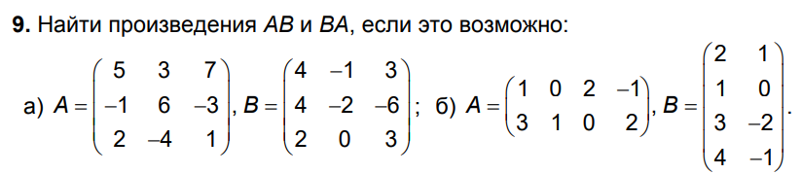

**Ответ:**

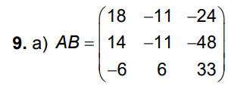

**2 Определители**



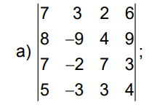

**Ответ:** а) 150;

**3 Обратная матрица. Ранг матрицы**



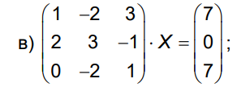

**Ответ:**

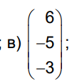

**4 Системы линейных алгебраических уравнений. Метод Крамера. Метод обратной матрицы**



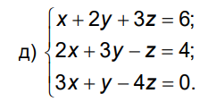

**Ответ:** (1; 1; 1)

**5 Системы линейных алгебраических уравнений. Метод Гаусса. Однородные систем**

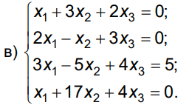

**Ответ:**



**6 Собственные значения и собственные векторы матрицы**



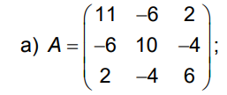

**Ответ:**

